Atitit music phone音乐手机

索尼爱立信

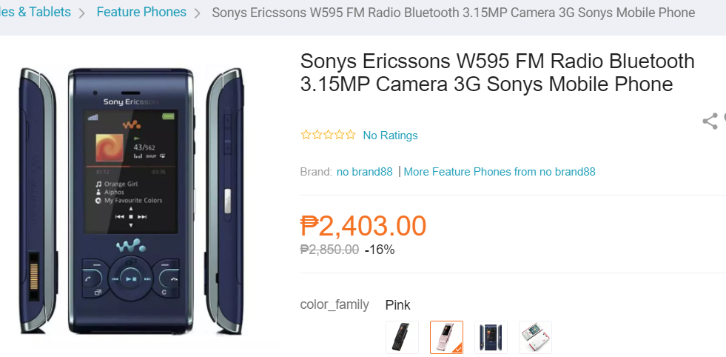、

**随身听手机**

**Walkman系列**

W20 W100 W200 W205 W300 W302 W350 W380 W395 W508 W550 W580 W595 W610 W660 W700 W705/W715 W710 W760 W800 W810 W830/W850 W880/W888 W890 W900 W902 W910/W908 W950/W958 W960 W980 W995

W150 WT13i/Mix Walkman

W8 WT18i WT19i/Live with Walkman